## 项目运行配置使用说明

1 项目说明

* 项目名称：《火车票分析助手》项目
* 项目版本：V1.0
* Python解释器版本：要求不小于3.7。

2. 拷贝项目

将ticket _analysis文件夹整体拷贝到自己设置的路径，如“D:\PythonProject\”。拷贝后的目录结构为“D:\PythonProject\ticket _analysis\”。

3．安装模块。

（1）打开cmd窗口，进入“D:\PythonProject\ticket _analysis”目录。在cmd命令行下输入如下代码安装项目中需要使用的模块：

pip install –r requirements.txt

3．运行程序

（1）打开cmd窗口，进入“D:\PythonProject\ticket _analysis”目录。在cmd命令行下输入如下代码启动程序：

python show_window.py

运行成功后，如图2所示。

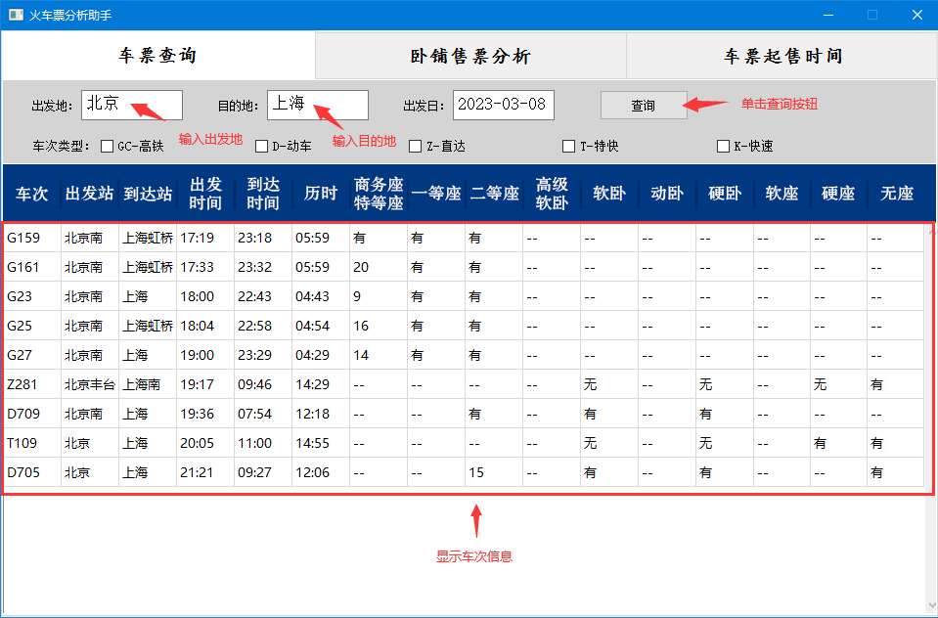

图2 运行《火车票分析助手》程序